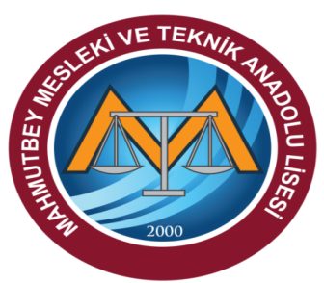

**OKULUN TARİHÇESİ**

Okulumuz **devlet yatırımı kapsamında** yapılmış olup ilk olarak **2001** yılında Genel Lise olarak Eğitim ve öğretime açılmıştır ve halen burada Eğitim ve Öğretime devam etmektedir. Okulumuz 2013-2014 yılında Ticaret Meslek Lisesi olmuştur. 2014-2015 eğitim öğretim yılında ise Mesleki ve Teknik Anadolu Lisesi olarak eğitime devam etmiştir. Okulumuzda Muhasebe ve Finansman, Ulaştırma Hizmetleri ve Adalet olmak üzere üç bölüm bulunmaktadır. Okulumuzda **28 derslik** **2 bilgisayar laboratuarı** ve **1 kapalı spor salonu** bulunmaktadır.